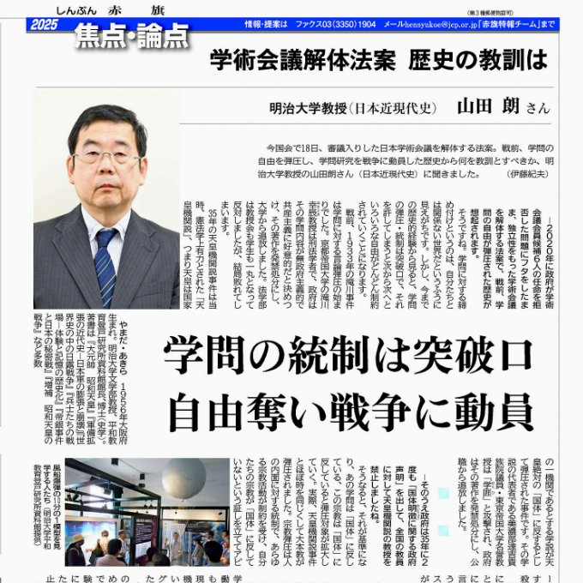赤旗　2025年4月24日　『焦点・論点』　「学問の弾圧・統制は突破口で、次から次へと、いろんな自由が制約されていく」

